Thema 2 Essen und Trinken

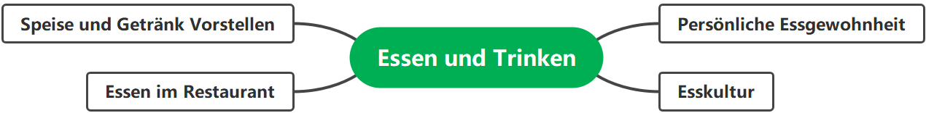

Essen im Restaurant:

I

**+Der Unterricht ist schon fertig. Was möchtest du zu Mittag essen?**

**-Ich glaube, die erste Mensa ist sehr gut. Gehen wir zusammen?**

**+Nein. Es ist schon Freitag. Das Wochenende steht vor der Tür. Wir sollen feiern. Ich kenne ein gutes Deutsches Restaurant. Komm mit mir!**

**-Auch gut.**

**…**

**+Hier ist die Speisekarte. Schauen wir hinein.**

**-Was gibt es hier? Ich möchte etwas Spezielles probieren.**

**Oh, Schnitzel mit Pommes Frites, Schweinebraten mit Klößchen Rindersteak mit Bratkartoffeln und Eisbein mit sauren Gurken. Was möchtest du gerne?**

**+Schnitzel mit Pommes Frites mag ich sehr. Und dazu nehme ich noch ein Salat und eine Suppe. Und du? Isst du auch dieses. Ich bin der Meinung, dass die Pommes Frites hier sehr lecker sind.**

**-Nein, danke. Pommes Frites mag ich nicht. Ich denke, sie sind zu salzig und nicht gesund für mich. Ich möchte gern Rindersteak mit Bratkartoffeln. Und ich mag auch ein Salat und eine Tomatensuppe.**

**II**

**+Guten Tag! Was möchten Sie gerne essen?**

**´-Ich weiße nicht. Können Sie etwas Spezielles mir empfehlen?**

**´+Kung Pao Hühnerfleisch ist sehr berühmt in China. Es ist lecker. Aber es ist auch scharf. Möchten Sie?**

**-Nein, ich kann keine scharfe Speise essen. Haben Sie noch etwas nicht scharf zur Empfehlung?**

**+Dann möchten Sie Süß-saure Rippchen? Es ist süß und saure, und auch beliebt hier.**

**-Schön, das nehme ich! Ich hätte gern auch Gemüse. Was ist die Bekannteste?**

**+Wie wär’s mit weiß-gebrannte Kopfsalat?**

**-Gut.**

**+Trinken Sie Getränk? Wir haben Zitronentee und Tee mit Milch heute.**

**-Nein, danke. Das ist alles. Oh, noch eine Schüssel Reis bitte.**

**III**

**+Bitte schön, Ihr süß-saure Rippchen, weiß-gebrannte Kopfsalat und Reis. Ich wünsche Ihnen einen guten Appetit.**

**-Danke schön!**

**IV**

**+Na, zum Wohl!**

**-Prost!**

**+Guten Appetit!**

**-Gleichfalls!**

**+Wie schmeckt es dir?**

**-Das süß-saure Rippchen schmeckt mir sehr gut. Das Rippchen ist frisch. Und der Kopfsalat ist richtig.**

**+Mir schmeckt das Rippchen auch gut. Aber später probiere ich auch das Hühnerfleisch. Und ich denke, dass die Atmosphäre hier im Restaurant gefällt mir.**

**-Das finde ich auch. Ich mag hier wiederkommen.**

**V**

**-Zahlen, bitte!**

**+Hat es geschmeckt?**

**-Ja, sehr gut.**

**+Zahlen Sie getrennt oder zusammen?**

**-Zusammen.**

**+Das macht zusammen 90 Yuan. Mit Bargeld oder WeChat?**

**-Bargeld, bitte. Hier sind 100 Yuan. Stimmt so.**

**+Vielen Dank!**

**Sauer süß bitter scharf salzig**

**Lecker**

**-**

Speise und Getränk Vorstellen:

Persönliche Essgewohnheit:

Esskultur: